**Экскурсия в школьный музей ко Дню Победы**

СПАСИБО ЗА ПАМЯТЬ – эти слова хочется сказать руководителю школьного музея МАОУ Приданниковкая СОШ Смолевой Надежде Альбиновне, которая со своими помощниками собрали в своей школе богатый материал по краеведению.

7 мая дети старших групп посетили школьный музей. Экскурсия была посвящена 71-ой годовщине в Великой Отечественной войне. Надежда Альбиновна рассказала о мужестве и самоотверженности солдат и простых граждан нашего края в те трагические дни. Дети увидели письма, дневники и фотографии фронтовиков, подготовленные для патриотического проекта «Бессмертный полк» по увековечиванию памяти павших в боях Великой Отечественной войны. Также дошкольники познакомились с обмундированием Советской армии тех лет, примерили настоящую стальную каску, рассмотрели сумку-планшет для необходимых вещей, бытовой стационарный телефонный аппарат. На экспозиции были представлены ордена и медали за отвагу, посуда, из которой ели солдаты. Девочкам было очень интересно увидеть кукол-самоделок из соломы и ткани, а мальчики смогли сыграть в военные игры малой подвижности «Мотальщик» и «Перетягивание на палках». Ребята были под большим впечатлением от услышанного и увиденного.

Посещая подобные места, мы учим детей любить и беречь свою страну, свой край, помнить – какой ценой досталась нам ПОБЕДА.

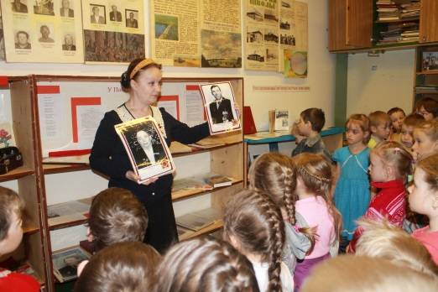 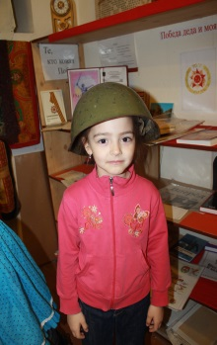 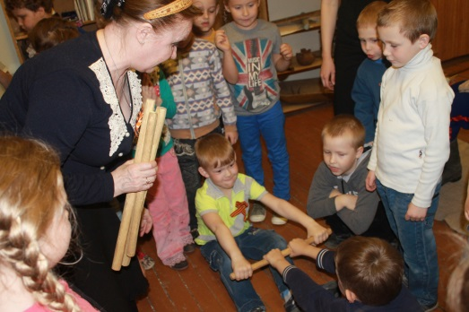

Вавилина А.Е., воспитатель речевой группы